**PLAN DE CLASE/NOTA TÉCNICA**

**NIVEL: SECUNDARIA**

**FECHA: Lunes 23 de Septiembre de 2024**

**1.- NOMBRE DEL PROFESOR: Elisa Peña Muñoz**

**GRADO: 1º GRUPO: A**

**2.- ASIGNATURA: Biología**

**3.- TRIMESTRE: 1**

**4.- SEMANA: 23 al 27 de Septiembre de 2024**

**5.- TIEMPO: 50 min**

**6.- TEMA: ¿Qué son las sustancias adictivas**

**7.- PROPÓSITOS:** Conocer las características químicas de las sustancias adictivas. Generar conciencia acerca del peligro que implica el consumo de ciertas

sustancias

**8.- CAMPO FORMATIVO:** ( ) LENGUAJES. ( ) SABERES Y PENSAMIENTO CIENTÍFICO. (**X** ) ÉTICA, NATURALEZA Y SOCIEDAD. ( ) DE LO HUMANO Y LO COMUNITARIO.

**9.- EJES ARTICULADORES:** ( ) IGUALDAD DE GÉNERO. ( ) INCLUSIÓN. ( ) VIDA SALUDABLE. ( ) PENSAMIENTO CRÍTICO ( **X** ) APROPIACIÓN DE LAS CULTURAS A TRÁVES DE LA LECTURA Y LA ESCRITURA. ( ) INTERCULTURALIDAD CRÍTICA. ( ) ARTES Y EXPERIENCIAS ESTÉTICAS.

**10.-PROCESO DE DESARROLLO DE APRENDIZAJE (PDA): Explica los efectos del consumo de sustancias adictivas en el sistema nervioso y en el funcionamiento integral del cuerpo humano argumenta la importancia de evitar su consumo a partir del análisis de sus implicaciones en la salud individual y familiar, la economía y la sociedad, comparte sus aprendizajes por distintos medios.**

**10.- CONTENIDOS:** **Funcionamiento del cuerpo humano coordinado por los sistemas nervioso y endocrino.**

**11.- RECURSOS: nota técnica**

**12.- MATERIALES: Libro, cuaderno, lápiz, colores.**

**13.- INICIO: Explicar a los estudiantes que las adicciones se pueden dar con sustancias, como supresores del dolor, el alcohol o el tabaco, las cuales son legales, aunque las primeras necesitan receta médica, el riesgo de consumir sustancias ilegales radica no solo en la adicción que producen, sino que además se mezclan con sustancias que producen daños irreparables al cuerpo. Hágales notar que las adicciones surgen al momento en que el cerebro recibe estímulos de placer o de euforia.**

**Preguntar al grupo qué tipos de sustancias que consideran adictivas. Hay que comentar que la adicción se produce a nivel molecular y se relaciona con los neurotransmisores**

**14.- DESARROLLO: Escribe el siguiente mapa conceptual en tu cuaderno:**

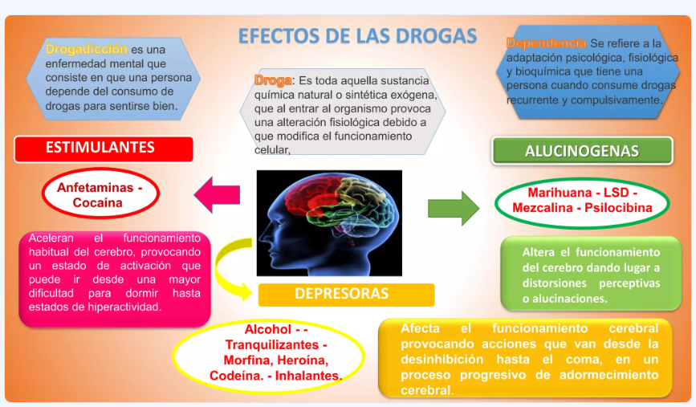

**Resolver pagina 27, 28**

**15.- CIERRE: Se revisa de manera grupal con el fin de que los alumnos comprueben y verifiquen sus resultados de la actividad.**

**Actividad y Tipo de organización: Individual ( ) Equipo ( ) Grupal ( x )**

**16.- EVALUACIÓN: Autoevaluación ( ) Coevaluación ( x ) Heteroevaluación ( )**

* **ACTITUDINAL: Observa la participación de cada alumno**
* **CONCEPTUAL: Que los alumnos entiendan el tema**
* **PROCEDIMENTAL: Se desarrolla el tema correctamente**

**17.- TAREA: Ilustrar en tu cuaderno sobre las principales drogas y sus efectos.**

**PLAN DE CLASE/NOTA TÉCNICA**

**NIVEL: SECUNDARIA**

**FECHA: Martes 24 de Septiembre de 2024**

**1.- NOMBRE DEL PROFESOR: Elisa Peña Muñoz**

**GRADO: 1º GRUPO: A**

**2.- ASIGNATURA: Biología**

**3.- TRIMESTRE: 1**

**4.- SEMANA: 23 al 27 de Septiembre de 2024**

**5.- TIEMPO: 50 min**

**6.- TEMA: ¿Qué son las sustancias adictivas**

**7.- PROPÓSITOS:** Conocer las características químicas de las sustancias adictivas. Generar conciencia acerca del peligro que implica el consumo de ciertas

sustancias

**8.- CAMPO FORMATIVO:** ( ) LENGUAJES. ( ) SABERES Y PENSAMIENTO CIENTÍFICO. (**X** ) ÉTICA, NATURALEZA Y SOCIEDAD. ( ) DE LO HUMANO Y LO COMUNITARIO.

**9.- EJES ARTICULADORES:** ( ) IGUALDAD DE GÉNERO. ( ) INCLUSIÓN. ( ) VIDA SALUDABLE. ( ) PENSAMIENTO CRÍTICO ( **X** ) APROPIACIÓN DE LAS CULTURAS A TRÁVES DE LA LECTURA Y LA ESCRITURA. ( ) INTERCULTURALIDAD CRÍTICA. ( ) ARTES Y EXPERIENCIAS ESTÉTICAS.

**10.-PROCESO DE DESARROLLO DE APRENDIZAJE (PDA): Explica los efectos del consumo de sustancias adictivas en el sistema nervioso y en el funcionamiento integral del cuerpo humano argumenta la importancia de evitar su consumo a partir del análisis de sus implicaciones en la salud individual y familiar, la economía y la sociedad, comparte sus aprendizajes por distintos medios.**

**10.- CONTENIDOS:** **Funcionamiento del cuerpo humano coordinado por los sistemas nervioso y endocrino.**

**11.- RECURSOS: nota técnica**

**12.- MATERIALES: Libro, cuaderno, lápiz, colores.**

**13.- INICIO: Analizar con los alumnos la definición de opiáceos y opioides, y elaboren una tabla con sus características, sus efectos y las posibles consecuencias en el cuerpo humano. Haga hincapié en la facilidad con las que estas drogas generan adicción y sus consecuencias, no solo en cuestiones de salud, sino familiares, sociales y económicas. Platicar con ellos qué sucede en el cuerpo cuando estas drogas entran en nuestro sistema y todos los efectos que producen, tanto de euforia, placer, omisión del dolor y somnolencia**

**14.- DESARROLLO: Copia el siguiente esquema en tu cuaderno.**

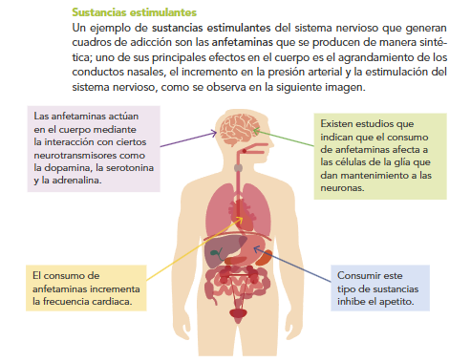

**Resolver pagina 29,30 y 31**

**15.- CIERRE: Se revisa de manera grupal con el fin de que los alumnos comprueben y verifiquen sus resultados de la actividad.**

**Actividad y Tipo de organización: Individual ( ) Equipo ( ) Grupal ( x )**

**16.- EVALUACIÓN: Autoevaluación ( ) Coevaluación ( x ) Heteroevaluación ( )**

* **ACTITUDINAL: Observa la participación de cada alumno**
* **CONCEPTUAL: Que los alumnos entiendan el tema**
* **PROCEDIMENTAL: Se desarrolla el tema correctamente**

**17.- TAREA: No hay tarea.**

**PLAN DE CLASE/NOTA TÉCNICA**

**NIVEL: SECUNDARIA**

**FECHA: Miércoles 25 de Septiembre de 2024**

**1.- NOMBRE DEL PROFESOR: Elisa Peña Muñoz**

**GRADO: 1º GRUPO: A**

**2.- ASIGNATURA: Biología**

**3.- TRIMESTRE: 1**

**4.- SEMANA: 23 al 27 de Septiembre de 2024**

**5.- TIEMPO: 50 min**

**6.- TEMA: Efectos del uso de sustancias adictivas**

**7.- PROPÓSITOS:** **Comprender el funcionamiento básico de los neurotransmisores en el sistema nervioso central**

**8.- CAMPO FORMATIVO:** ( ) LENGUAJES. ( ) SABERES Y PENSAMIENTO CIENTÍFICO. (**X** ) ÉTICA, NATURALEZA Y SOCIEDAD. ( ) DE LO HUMANO Y LO COMUNITARIO.

**9.- EJES ARTICULADORES:** ( ) IGUALDAD DE GÉNERO. ( ) INCLUSIÓN. ( ) VIDA SALUDABLE. ( ) PENSAMIENTO CRÍTICO ( **X** ) APROPIACIÓN DE LAS CULTURAS A TRÁVES DE LA LECTURA Y LA ESCRITURA. ( ) INTERCULTURALIDAD CRÍTICA. ( ) ARTES Y EXPERIENCIAS ESTÉTICAS.

**10.-PROCESO DE DESARROLLO DE APRENDIZAJE (PDA): Explica los efectos del consumo de sustancias adictivas en el sistema nervioso y en el funcionamiento integral del cuerpo humano argumenta la importancia de evitar su consumo a partir del análisis de sus implicaciones en la salud individual y familiar, la economía y la sociedad, comparte sus aprendizajes por distintos medios.**

**10.- CONTENIDOS: Funcionamiento del cuerpo humano coordinado por los sistemas nervioso y endocrino**

**11.- RECURSOS: nota técnica**

**12.- MATERIALES: cuaderno, lápiz, colores, libro.**

**13.- INICIO: Comente con los alumnos que las sustancias adictivas no necesariamente deben ser ilegales, como el tabaco. Mencione qué implicaciones**

**tiene el abuso en el consumo de tabaco (cáncer de pulmón, de lengua, de laringe, de tráquea, de estómago) y cuánto debe gastar el gobierno en**

**atender estos casos que requieren tratamientos largos y muy costosos. La carga económica es para todos los contribuyentes, ya que el sistema**

**de salud es público, fumar o ser fumador pasivo es prácticamente igual de dañino. Explícar que mucha gente usa los vapeadores porque cree que son menos dañinos que el tabaco, cuando en realidad producen más daño a los pulmones que el mismo tabaco**

**14.-DESARROLLO: Escribe lo siguiente en tu cuaderno, y resuelve pagina 33 y 34**

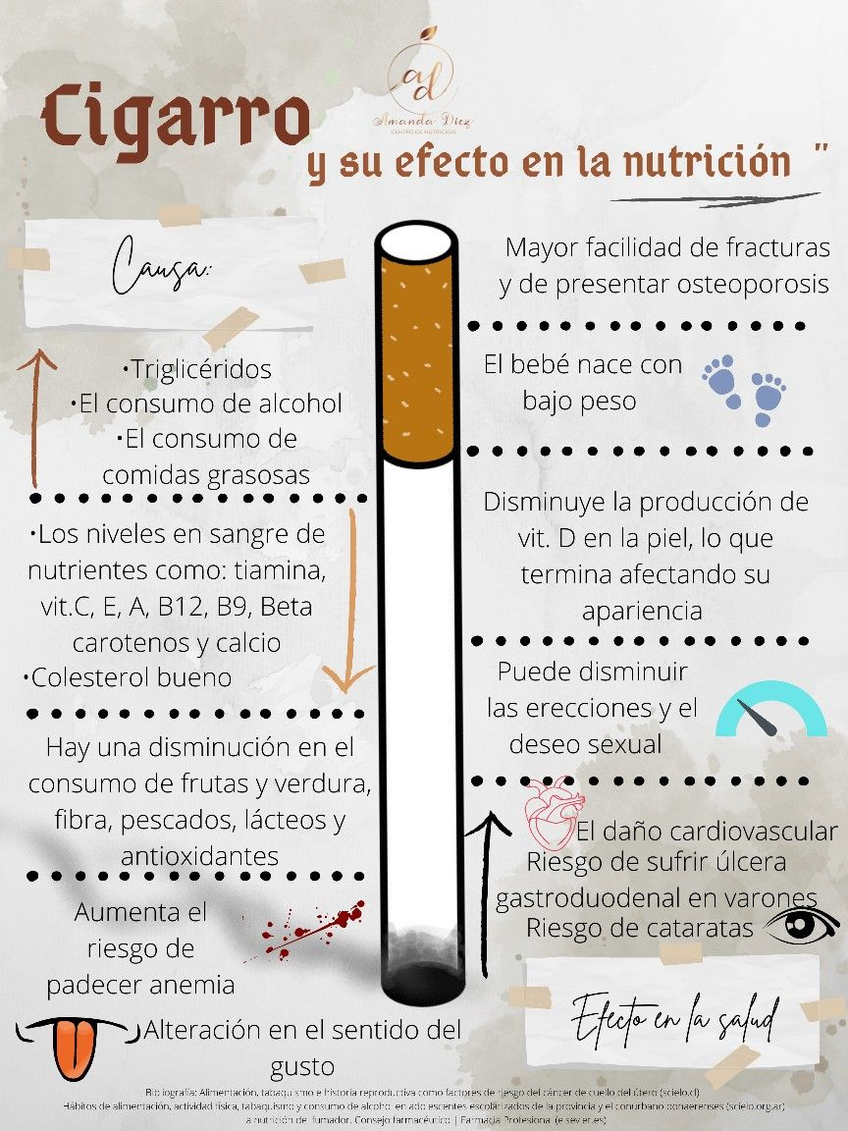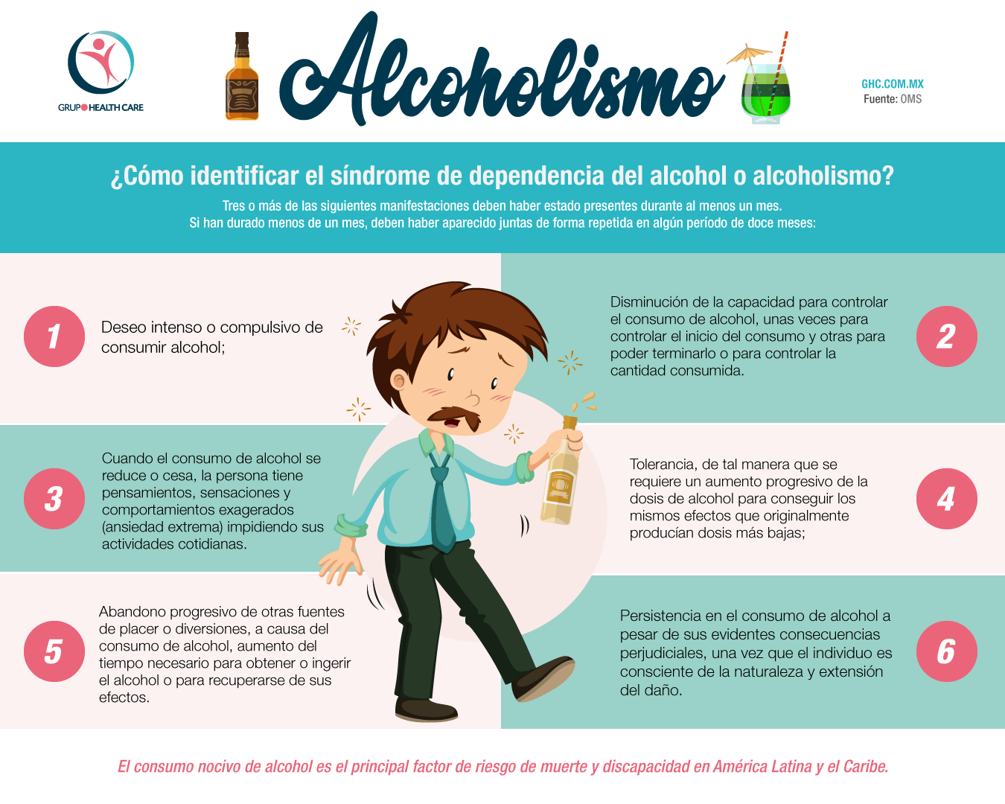

**15.- CIERRE: Se revisa de manera grupal con el fin de que los alumnos comprueben y verifiquen sus resultados de la actividad.**

**Actividad y Tipo de organización: Individual ( ) Equipo ( ) Grupal ( x )**

**16.- EVALUACIÓN: Autoevaluación ( ) Coevaluación ( x ) Heteroevaluación ( )**

* **ACTITUDINAL: Observa la participación de cada alumno**
* **CONCEPTUAL: Que los alumnos entiendan el tema**
* **PROCEDIMENTAL: Se desarrolla el tema correctamente**

**17.- TAREA: Ilustrar el apunte**

**PLAN DE CLASE/NOTA TÉCNICA**

**NIVEL: SECUNDARIA**

**FECHA: Jueves 26 de Septiembre de 2024**

**1.- NOMBRE DEL PROFESOR: Elisa Peña Muñoz**

**GRADO: 1º GRUPO: A**

**2.- ASIGNATURA: Biología**

**3.- TRIMESTRE: 1**

**4.- SEMANA: 23 al 27 de Septiembre de 2024**

**5.- TIEMPO: 50 min**

**6.- TEMA: Efectos del uso de sustancias adictivas**

**7.- PROPÓSITOS:** **Comprender el funcionamiento básico de los neurotransmisores en el sistema nervioso central**

**8.- CAMPO FORMATIVO:** ( ) LENGUAJES. ( ) SABERES Y PENSAMIENTO CIENTÍFICO. (**X** ) ÉTICA, NATURALEZA Y SOCIEDAD. ( ) DE LO HUMANO Y LO COMUNITARIO.

**9.- EJES ARTICULADORES:** ( ) IGUALDAD DE GÉNERO. ( ) INCLUSIÓN. ( ) VIDA SALUDABLE. ( ) PENSAMIENTO CRÍTICO ( **X** ) APROPIACIÓN DE LAS CULTURAS A TRÁVES DE LA LECTURA Y LA ESCRITURA. ( ) INTERCULTURALIDAD CRÍTICA. ( ) ARTES Y EXPERIENCIAS ESTÉTICAS.

**10.-PROCESO DE DESARROLLO DE APRENDIZAJE (PDA): Explica los efectos del consumo de sustancias adictivas en el sistema nervioso y en el funcionamiento integral del cuerpo humano argumenta la importancia de evitar su consumo a partir del análisis de sus implicaciones en la salud individual y familiar, la economía y la sociedad, comparte sus aprendizajes por distintos medios.**

**10.- CONTENIDOS: Funcionamiento del cuerpo humano coordinado por los sistemas nervioso y endocrino**

**11.- RECURSOS: nota técnica**

**12.- MATERIALES: cuaderno, lápiz, colores, libro.**

**13.- INICIO: Las sustancias adictivas no necesariamente deben ser ilegales, como el tabaco. Mencione qué implicaciones tiene el abuso en el consumo de tabaco (cáncer de pulmón, de lengua, de laringe, de tráquea, de estómago) y cuánto debe gastar el gobierno en atender estos casos que requieren tratamientos largos y muy costosos. La carga económica es para todos los contribuyentes, ya que el sistema de salud es público.**

**14.- DESARROLLO: Copiar en tu cuaderno:**

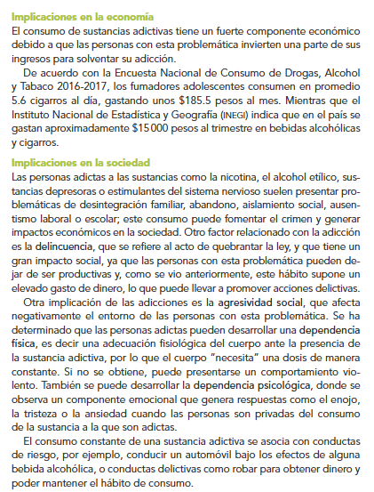

**Resuelve el siguiente cuestionario:**

**¿Qué es una sustancia química?**

**¿Qué efectos negativos tienen las sustancias adictivas como el alcohol y el cigarro en las personas?**

**¿Qué acciones se deben tomar si nos ofrecen o nos presionan a consumir estas sustancias?**

**¿Qué es una sobredosis?**

**¿Cuál es la diferencia entre un opiáceo y un opioide?**

**¿Cómo se llaman los opioides endógenos y cuál es su función?**

**15.- CIERRE: Se revisa de manera grupal con el fin de que los alumnos comprueben y verifiquen sus resultados de la actividad.**

**Actividad y Tipo de organización: Individual ( ) Equipo ( ) Grupal ( x )**

**16.- EVALUACIÓN: Autoevaluación ( ) Coevaluación ( x ) Heteroevaluación ( )**

* **ACTITUDINAL: Observa la participación de cada alumno**
* **CONCEPTUAL: Que los alumnos entiendan el tema**
* **PROCEDIMENTAL: Se desarrolla el tema correctamente**

**17.- TAREA: No hay tarea.**